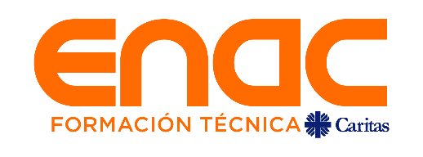
Santiago, de 2024.
SOLICITUD PERMISO ADMINISTRATIVO O PERMISO LABORAL

Nombre Colaborador
Rut
Fecha de Ingreso
Tipo Contrato
Unidad
Cargo

Solicita a su empleador Centro de Formación Técnica ENAC autorización para hacer uso de Permiso Administrativo o Permiso Laboral, entre las fechas:

Fecha de Inicio
Fecha de Término

Marque con una x el Permiso Solicitado.
Permiso sin Goce de Sueldo
Permiso Nupcial
Permiso de Natalidad
Permiso por Defunción Familiar Directo
Capacitación
Compensación de Día laboral / horas

Uso Exclusivo Unidad de Personas
Número de días autorizados Desde Hasta
Número de Horas Adm. Desde Hasta
Observación tiempo disponible

Firma Colaborador/a Firma Jefe/a Directo/a Firma Directo/a Firma Vicerrector/a

